Звіт
про роботу депутата Сумської міської ради Гробової Вікторії Павлівни
за 2017р.
Округ № 37:
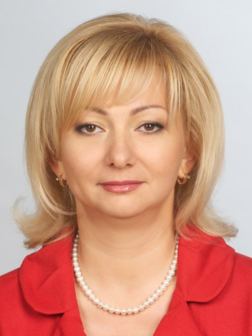
- вул. Борова: 1– 44
- вул. Глінки: 1, 7, 11
- вул. Джерельна: 2–2 к.1, 4, 6–8 к.1, 10, 12–12 к.1, 14, 16, 18, 21–37
- вул. Дубровського: 27–44
- вул. Марка Вовчка: 4, 6 – 9, 11–15, 17–29
- вул. Нижньосироватська: 4–21 к.1
- вул. Охтирська: 20, 22, 23, 24–24 к.2, 25, 26, 27, 29, 30, 32, 34, 36, 38, 40, 42,44
- вул. Паркова: 2
- проїзд 1-й Парковий
- проїзд 2-й Парковий
- проїзд 3-й Парковий
- проїзд 4-й Парковий
- вул. Польова: 42, 44–59, 61
- вул. Римського-Корсакова: 3, 5–5 к. А, 22–28
- вул. Серпнева: 2–10; 12,14
- вул. Харківська: 54, 54/1
- Комунальна установа "Сумська міська клінічна лікарня № 5"
- Комунальна установа "Сумська центральна районна лікарня"

Місце роботи – директор Департаменту освіти та науки Сумської ОДА..
Громадська приймальня працює: понеділок - п’ятниця з 10.00 до 17.00.
Особистий прийом здійснюється щосереди з 16.00 до 17.00.
Адреса громадської приймальні: м. Суми, вул. Миру, 24, каб. 109.
Електронна пошта: gpgrobova@gmail.com
Телефон громадської приймальні: 066-17-62-599

Член депутатської фракції БПП «Солідарність» Сумської міської ради.

Із 16 сесій міської ради була присутня на 15 (відсутня на 1 з поважних причин).
Із 23 засідань постійної комісії міської ради була присутня на 19 (відсутня на 4-х із поважних причин).

За звітний період з метою захисту інтересів виборців було забезпечено прийом у громадській приймальні 488 мешканців округу, із них для 92 – особистий.
За цей період до громадської приймальні надійшло 215 звернень громадян, за якими були підготовлені депутатські звернення та депутатські запити.
Більшість питань, порушених у скаргах та клопотаннях виборців, вирішено позитивно.
Проведено 6 зустрічей з мешканцями мікрорайону.
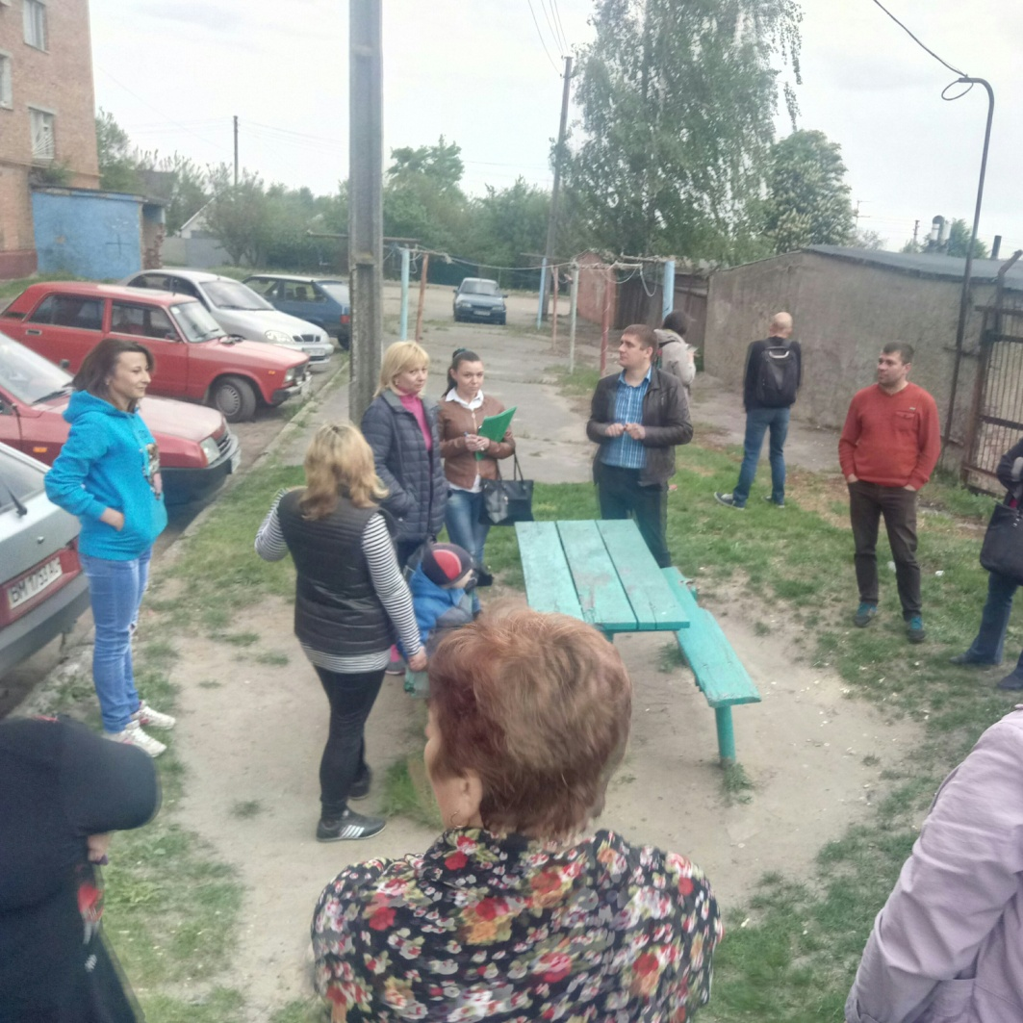

Ініційовано 19 депутатських запитів, які повністю підтримані Сумською міською радою.
Подано депутатських звернень – 295.
У громадській приймальні постійно надаються юридичні консультації.

Робота в комісіях:
Є головою постійної комісії Сумської міської ради з питань житлово-комунального господарства, енергозбереження, транспорту та зв’язку.
Основні питання, які було розглянуто на засіданнях комісії:
- Ефективність системи теплопостачання в м. Суми.
- Ефективність системи водопостачання і водовідведення в м. Суми.
- Про графіки і маршрути руху міського пасажирського транспорту незалежно від форм власності.
- Про роботу комунальних підприємств міста по збиранню, транспортуванню та утилізацію побутових відходів.
- Ремонт внутрішньобудинкових доріг у м. Суми.
- Стан вуличного освітлення.
- Стан ліфтового господарства міста.
- Відлов безпритульних тварин у м. Суми.
- Розгляд звернень громадян щодо капітального ремонту житлового фонду та інших питань.
- Благоустрій території приватного сектору.

Крім того, є членом комісій та робочих груп:
- по обстеженню несанкціонованих сміттєзвалищ, які підлягають першочерговій ліквідації та членом робочої комісії з впорядкування питань щодо встановлення будинкових вузлів обліку природного газу;
- робоча комісія з впорядкування питань щодо встановлення будинкових
вузлів обліку природного газу.

Звіт по депутатських запитах

№ з/п | Дата | Кому адресований | Зміст запиту
1 | 25.01.2017 | Сумському міському голові Лисенку О.М. | Щодо очищення ділянок тротуарів міста в  районах пішохідних переходів від  снігових кучугур
2 | 25.01.2017 | Сумському міському голові Лисенку О.М. | Щодо аварійного стану дворових  каналізаційних мереж в районі Хіммістечка
3 | 22.02.2017 | Сумському міському голові Лисенку О.М. | Щодо відсутності освітлення та  недостатню кількість лав у сквері біля  палацу культури «Хімік» по вулиці  М. Вовчка
4 | 29.03.2017 | Сумському міському голові Лисенку О.М. | Щодо аварійного та занедбаного стану  транспортних засобів, які здійснюють  пасажирські перевезення
5 | 29.03.2017 | Сумському міському голові Лисенку О.М. | Щодо прискорення розробки порядку  розміщення телекомунікаційних мереж в  місті Суми та вжиття заходів стосовно  здійснення контролю за встановленням  технічних елементів телекомунікаційних  мереж та супутникових антен
6 | 03.04.2017 | Сумському міському голові Лисенку О.М. | Щодо незадовільного стану ділянок  вздовж річок Сумка і Псел від дитячого  парку «Казка» до Харківського мосту  ім. 40-ї армії та вздовж річки Псел від  Харківського мосту ім. 40-ї армії до  мосту по вулиці Прокоф’єва
7 | 26.04.2017 | Сумському міському голові Лисенку О.М. | Щодо аварійних дерев, які знаходяться в  районі Хіммістечка
8 | 26.04.2017 | Сумському міському голові Лисенку О.М. | Щодо облаштування тротуарною плиткою  пішохідних доріжок за будинком № 15 по  вулиці М. Вовчка та по вулиці Серпневій  з торцевої сторони будинку № 5
9 | 26.07.2017 | Сумському міському голові Лисенку О.М. | Щодо незадовільного проведення  капітального ремонту покрівлі даху  будинку № 9 по вулиці Миру
10 | 26.07.2017 | Сумському міському голові Лисенку О.М. | Щодо проведення капітального ремонту  дорожнього покриття прибудинкових  доріг
11 | 27.09.2017 | Сумському міському голові Лисенку О.М. | Щодо створення комісії з питань  перевірки якості виконаних робіт та  витрачених коштів на капітальні ремонти  будинків в районі Хіммістечка
12 | 27.09.2017 | Сумському міському голові Лисенку О.М. | Щодо надання інформації стосовно  виконавців та строків проведення  капітальних ремонтних робіт будинку  № 3 по вулиці Римського-Корсакова
13 | 25.10.2017 | Сумському міському голові Лисенку О.М. | Щодо вирішення питання облаштування  нерегульованого пішохідного переходу  на перехресті вулиць Охтирської та  Нижньосироватської
14 | 25.10.2017 | Сумському міському голові Лисенку О.М. | Щодо причин невиконання капітального  ремонту дорожнього покриття  прибудинкових доріг по вулицях  М. Вовчка, 13, 15, Охтирській, 22, 24, 26  та Серпневій, 5, 7, 9
15 | 29.11.2017 | Сумському міському голові Лисенку О.М. | Щодо встановлення дитячих майданчиків  біля будинків № 23 по вулиці  Охтирській, № № 24, 26, 28 по вулиці  Р. Корсакова та № 54 по вулиці  Харківській
16 | 29.11.2017 | Сумському міському голові Лисенку О.М. | Щодо проведення капітального ремонту  пішохідної доріжки по вулиці М. Вовчка
17 | 21.12.2017 | Сумському міському голові Лисенку О.М. | Щодо заміни світильників зовнішнього  освітлення в районі Хіммістечка
18 | 21.12.2017 | Сумському міському голові Лисенку О.М. | Щодо ремонту дороги по вулиці Глінки
19 | 27.12.2017 | Сумському міському голові Лисенку О.М. | Щодо незадовільного стану  прибудинкової території ТОВ «Нова  пошта», яке знаходиться на першому  поверсі будинку № 60 по вулиці  Нижньосироватській

На виконання виборчих програм та доручень виборців із депутатських коштів виділено:
- Сумському дошкільному навчальному закладу (ясла - садок) № 7 «Попелюшка» для придбання пральної машини - 15 тис. грн.
- КУ Сумському міському територіальному центру соціального обслуговування (надання соціальних послуг) «Берегиня» СМР на придбання принтерів для відділення денного перебування «Калина» та відділення денного перебування інвалідів з розумовою відсталістю «Спільнота - 3 тис. грн.
- КУ СМР бібліотеці-філії №1 Сумської міської ЦБС для придбання та установки вікна – 5 тис. грн.
- КУ СМДКЛ «Святої Зінаїди» для придбання комп’ютерного обладнання – 35 тис. грн.
- КЗ СМР Сумської дитячої художньої школи ім. М.Г. Лисенка на придбання пластику для оформлення ювілейної виставки робіт учнів та викладачів – 5 тис. грн.
- КУ «Сумській міській лікарні № 5» для проведення поточного ремонту у гастроентерологічному відділенні – 45 тис. грн.
- На придбання путівки для дитини з інвалідністю – 10 тис. 850 грн.
- На лікування чоловіка – 5 тис. грн.
- На лікування онкологічного захворювання у чоловіка - 5 тис. грн.
- На лікування онкологічного захворювання у жінки - 10 тис. грн.
- На лікування дитини – 5 тис. грн.
- На лікування дитини – 5 тис. грн.
- На лікування жінки з інвалідністю ІІ групи внаслідок загального захворювання – 10 тис. грн.
- На ремонт спортивного майданчику – 41 тис. грн.

Проведені заходи для мешканців мікрорайону:

29.12.2016 – привітання з новорічними святами багатодітні сім’ї та сім’ї учасників АТО;
06.01.2017 – привітання ветеранів з нагоди Різдвяних свят;
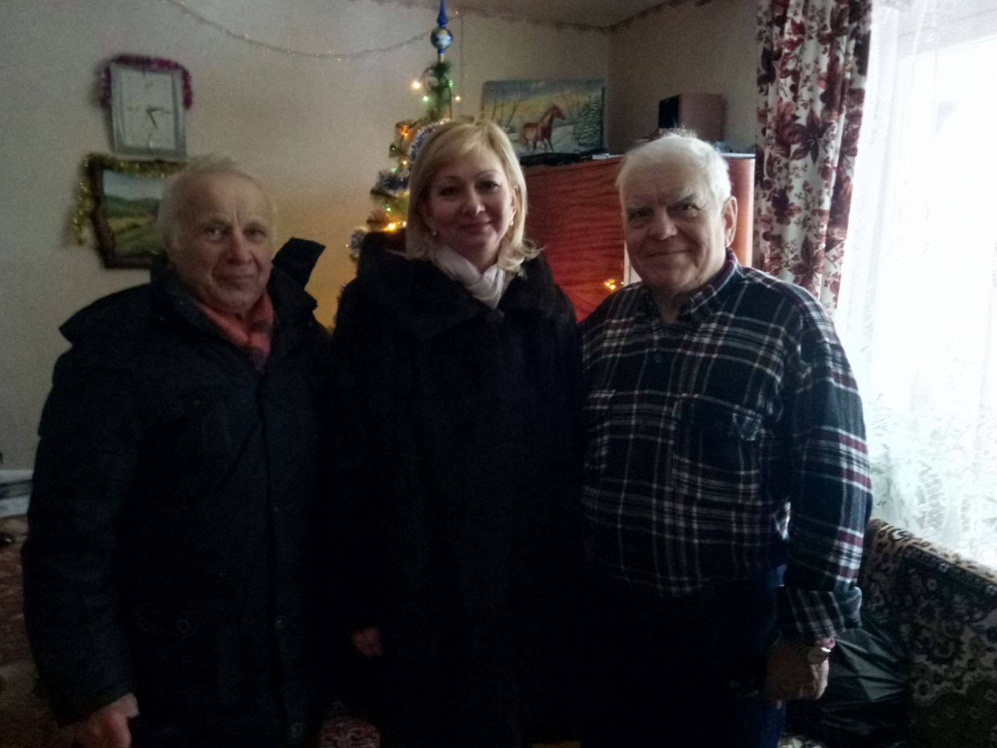

06.03.2017 р. – привітання святковими листівками з нагоди Міжнародного жіночого дня 8 березня жінок Хіммістечка.

05.05.2017р. - з нагоди Дня пам’яті та примирення і відзначення 72-ї річниці Перемоги над нацизмом у Другій світовій війні для мешканців мікрорайону проведено святковий концерт;
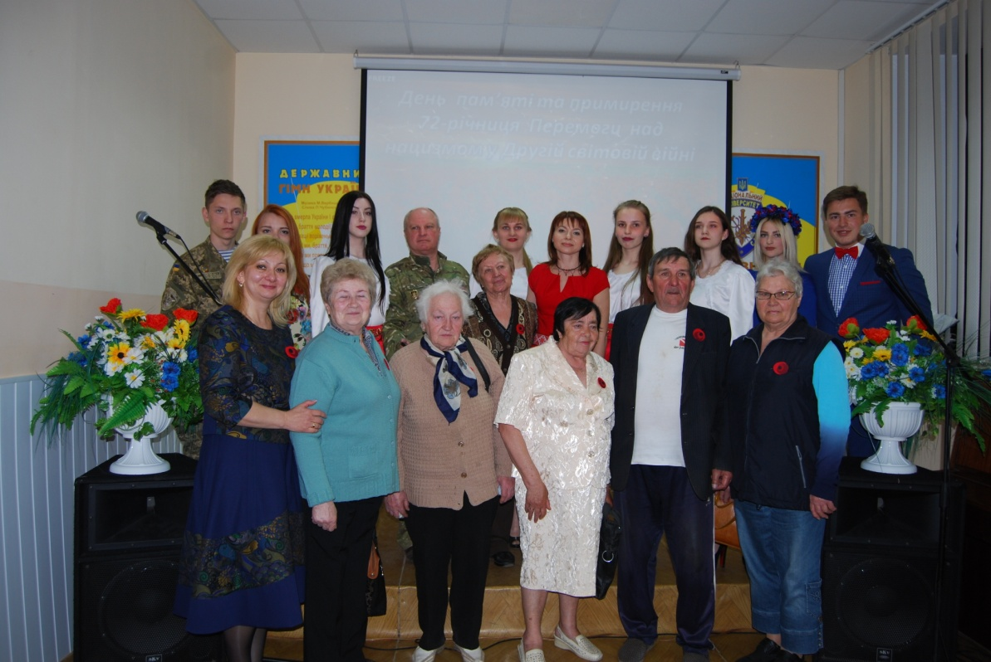

12.05.2017 р. – з нагоди Дня матері;
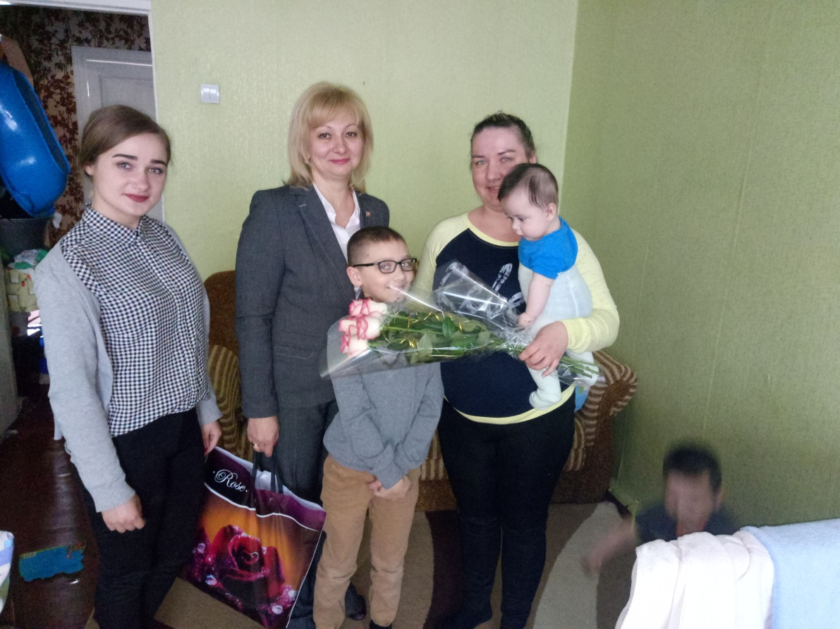

19.05.2017 р. – ініціювала проведення конкурсу на кращий проект благоустрою прибудинкових територій «Моє Хіммістечко»;

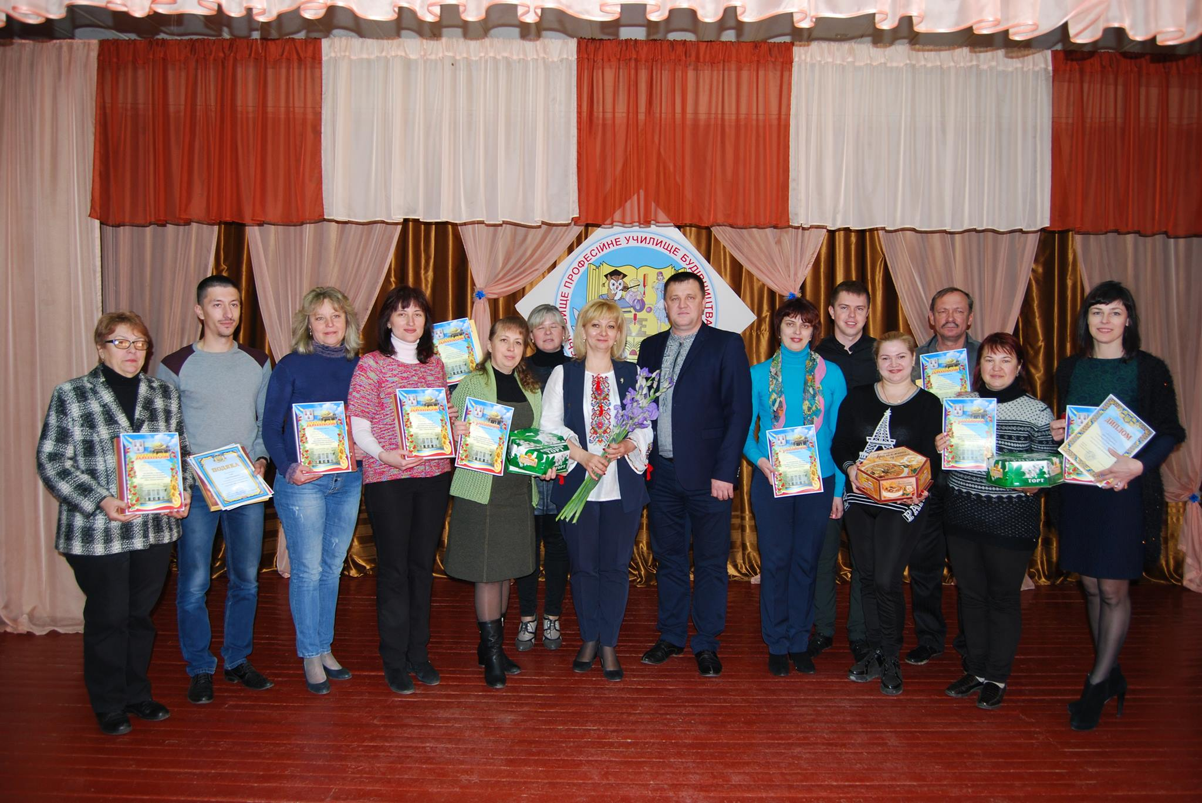

29.09.2017 р. – привітання працівників бібліотеки з нагоди святкування Дня бібліотек;
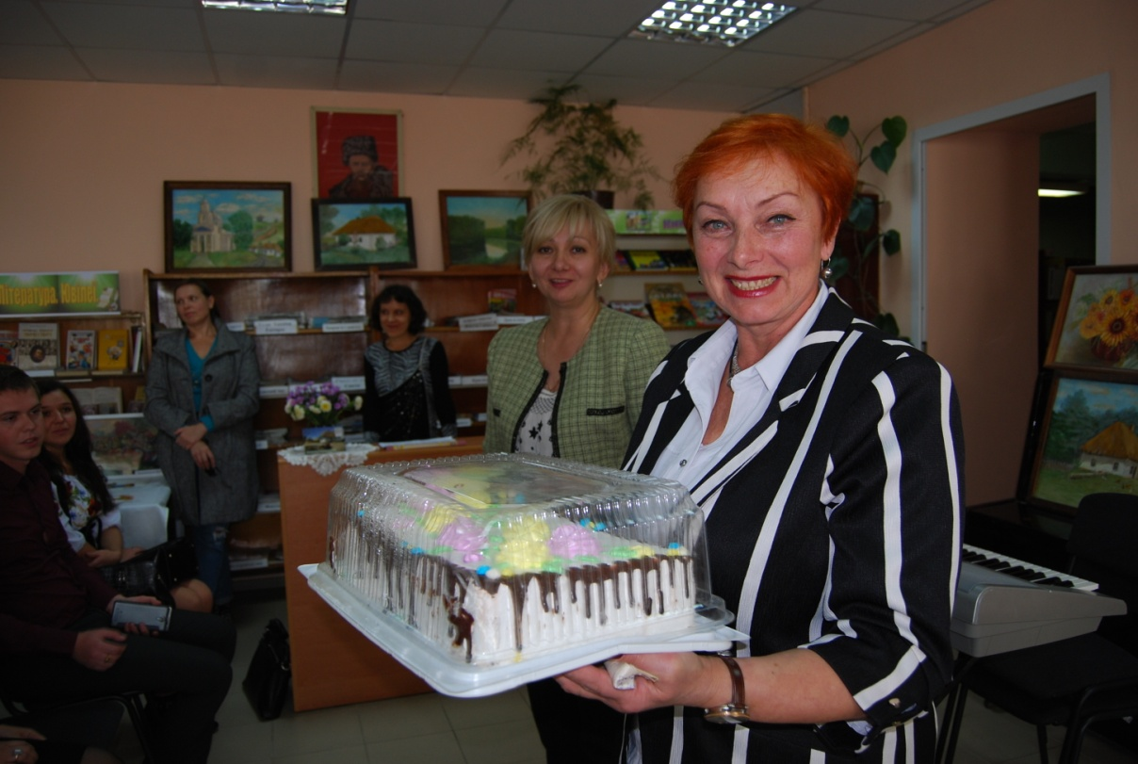

За моєї ініціативи, з міського бюджету, було виділено кошти для проведення капітального ремонту житлового фонду Хіммістечка.

На прохання мешканців Хіммістечка було проведено видалення, обрізка та кронування аварійних дерев по всьому мікрорайону.

За мого сприяння, було проведено та відновлено освітлення за вулицями:
- вул. 3-й Парковий проїзд;
- вул. М. Вовчок;
- вул. Охтирська;
- вул. Римського-Корсакова;
- вул. Богуна;
- Серпнева.

Облаштовано дитячих та спортивних майданчиків за адресами:
- вул. Охтирська, буд. № 22;
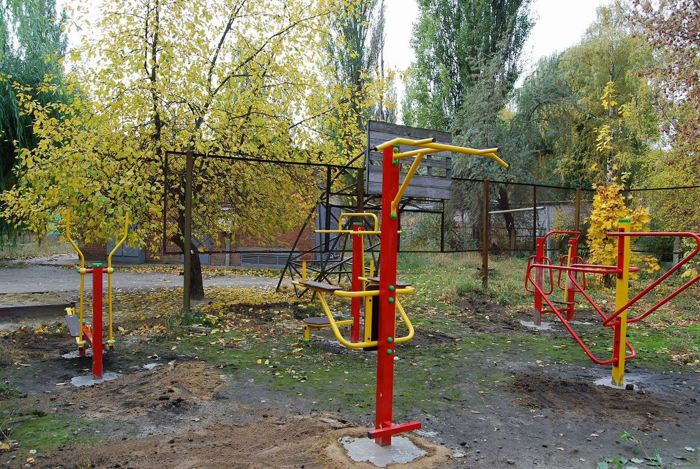
- вул. М. Вовчка, буд. № 13;
- вул. М. Вовчка, буд. № 19.
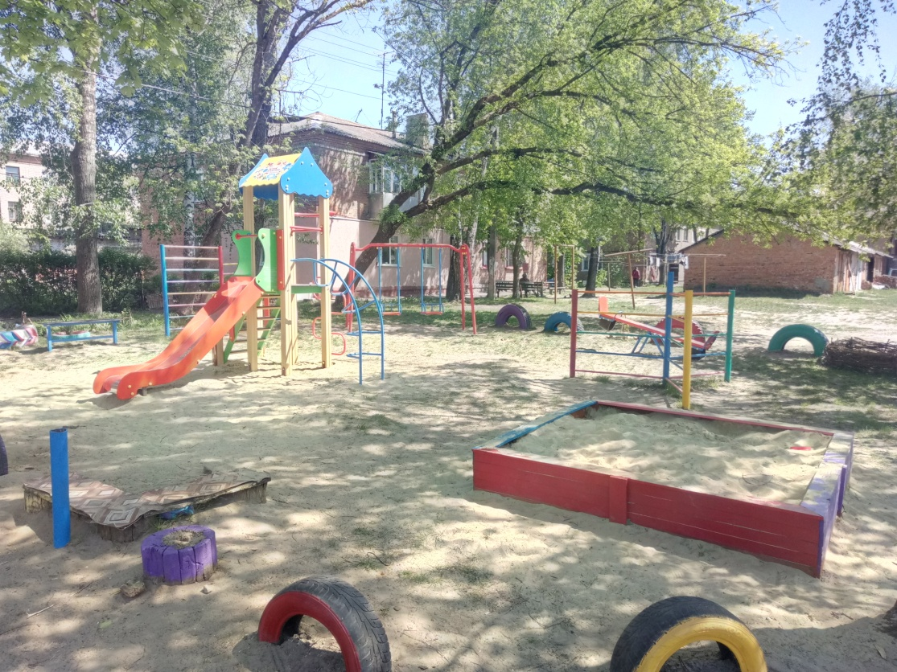

Дякую працівникам департаментів та управлінь Сумської міської ради, моїм партнерам, активним старшим будинків, що практично втілили побажання мешканців округу № 37.

Будь-які запитання з приводу моєї депутатської діяльності, а також діяльності Сумської міської ради можна спрямувати за поштовою і електронною адресами, що зазначені на початку звіту.

З повагою
депутат Сумської міської ради
Гробова В.П.

